FICHA DE TRABALHO 13

Circunferência e círculo

NOME: _________________________________________ N.º:______ TURMA: _________ DATA: __________

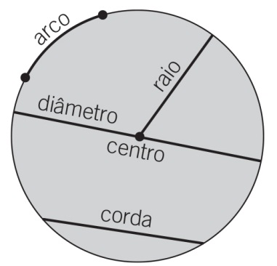
Recorda
- A circunferência é uma linha curva fechada, e o círculo
é uma figura plana constituída pela circunferência e por
todos os pontos interiores à circunferência.
- Os elementos da circunferência e do círculo são: o centro,
o raio, o diâmetro, a corda e o arco.

- Completa as frases seguintes.
- O ______________________________ é o segmento que une o centro com qualquer ponto da circunferência.
- O ______________________________ é o ponto que está a igual distância de qualquer ponto da circunferência.
- A ______________________________ é o segmento que une dois pontos da circunferência.
- O ______________________________ é a parte da circunferência compreendida entre dois pontos da circunferência.
- O ______________________________ é o segmento que une dois pontos da circunferência e passa pelo centro.
- Observa e completa.
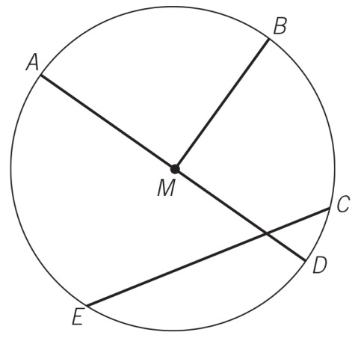
- O ponto M é o _____________________________ da circunferência.
- O segmento AD é um _____________________________ da circunferência.
- O segmento MB é um _____________________________ da circunferência.
- O segmento EC é uma _____________________________ da circunferência.
- Agora, desenha um arco nessa circunferência.

